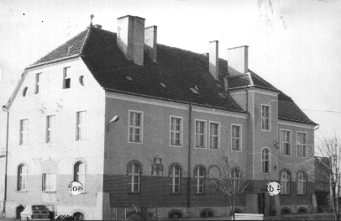Zespół Szkół Centrum Kształcenia Rolniczego
w Kamieniu Małym

Kamień Mały 89, tel./fax ( 0-95 ) 7515826

66-460 Witnica
www.zsrkm.pl e-mail: zsrkm@go.home.pl

Kamień Mały, 2018-02-05

Wykonawcy

ZAWIADOMIENIE O WYBORZE NAJKORZYSTNIEJSZEJ OFERTY
Zamawiający informuje o wyborze najkorzystniejszej oferty na: „Zorganizowanie
i przeprowadzenie kursu nauki jazdy kat. T teoria uczniów Zespołu Szkół Centrum Kształcenia Rolniczego w Kamieniu Małym”
Zamawiający informuje, że jako najkorzystniejszą ofertę wybrano:
Liga Obrony Kraju Ośrodek Szkolenia Kierowców
ul. Kosynierów 15
66-400 Gorzów Wlkp.
Uzasadnienie: W postępowaniu wpłynęła jedna oferta. W trakcie prowadzonego postępowania ustalono, że Wykonawca spełnia warunki udziału w postępowaniu przyjęte w Ogłoszeniu
o zamówieniu na usługi społeczne i inne szczególne usługi., a złożona oferta nie podlega odrzuceniu. W związku z powyższym została uznana jako najkorzystniejsza.
Zestawienie złożonych oferty:

Nr  oferty | Firma (nazwa) lub nazwisko oraz adres wykonawcy | Cena pkt. | Doświadczenie trenera – pkt. | Razem
1 | Liga Obrony Kraju Ośrodek Szkolenia Kierowców  ul. Kosynierów 15  66-400 Gorzów Wlkp. | 60 pkt. | 16 pkt. | 76 pkt.

